Македонски јазик
Јазик –вежби
- Прочитај го текстот два пати. На второто читање подвлечи ги глаголите со сина , а придавките со црвена боја. Потоа запиши ги во дадената табела
Во зоолошката градина
Петар и мајка му отидоа во зоолошката градина. Најпрвин го видоа смешниот мајмун, кој постојано скокаше по искривеното дрво. До неговиот огромен кафез беше сместена високата и елегантна жирафа. Таа јадеше со долгиот јазик од зелените листови, кои и висеа над главата. Тргнаа натаму и пред нив се појави страшниот тигар, кој беше легнал на тевата и мирно спиеше. Петар воодушевено ги гледаше животните, додека го лижеше својот овошен сладолед. Мајка му го погали по главата, го фати за рака и го одведе во стаклената куќичка, каде беа разновидните змии. Повеќето беа шарени и отровни змии, а имаше и еден долг, жолт смок. На Петар најинтересно му беше кога стасаа кај слонот. Тој беше огромно, сиво животно со големи уши, а мала опашка. Слонот пиеше вода со сурлата. На крајот поминаа кај птиците. Тие црцореа, колваа и пееја во своите метални и широки кафези. Петар беше многу возбуден и сеќен.

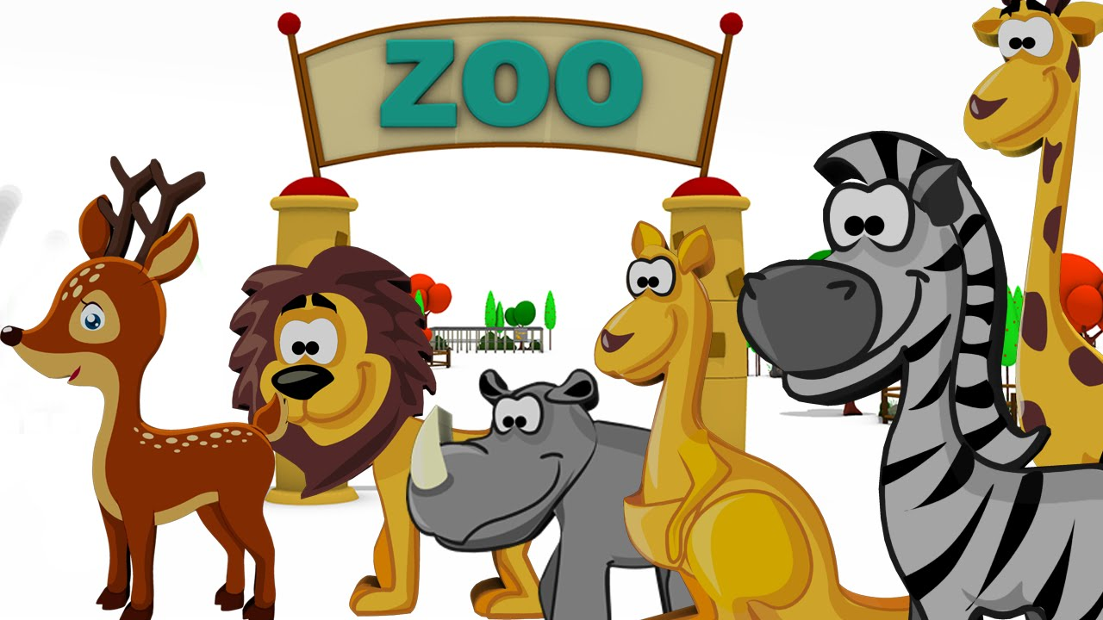

ГЛАГОЛИ | ПРИДАВКИ

Внимавај! Придавките ги објаснуваат именките.
Пр.
Јана е убаво девојче. ( зборот убаво е придавка, бидејќи ја објаснува именката ,,девојче“
Јана убаво пишува. (зборот убаво во овој пример не е придавка бидејќи не објаснува именка туку глгол)

